Дарья Харина, 9 лет

На днях наша страна отметила 75-летие Великой Победы. В этом году праздник прошел необычно, в дистанционном формате, но это совсем не главное! Главное, наша память о дедушках, бабушках, о людях, которые прошли войну и подарили нам мир. В каждой семье есть такой герой.
Я хочу рассказать о своем герое. Это мой прадедушка Михаил Афанасьевич Маленин. К сожалению, я его никогда не видела, но говорят, я на него очень похожа.
Родился прадедушка Михаил в 1913 году в Вологодской области, Кирилловский район, деревня Великий Двор. Когда началась война, прадедушка был призван на фронт в действующую армию.
С 1941 по 1944 гг. воевал на Ленинградском фронте, а после на Первом Белорусском фронте. Оборонял Ленинград, освобождал Польшу, штурмовал зееловские высоты (многочисленные холмы недалеко от города Зеелов, недалеко от Берлина), затем сам Берлин. Одно из воспоминаний прадедушки (рассказал мой папа, его внук):
«Подошли к реке Одер (река на немецкой территории), а на том берегу немцы…
Стреляют из дота, никак не переправиться. Выстроил нас комбат, хороший мужик, вологодский тоже и говорит: «Ну, товарищи, неволить никого не могу, а вот если есть добровольцы…» Тут вызвался мой прадедушка и еще один товарищ (тоже, кстати вологодский). Нашли в кустах лодку, положили в нее ружье, поплыли. Товарищ с одной стороны, прадедушка – с другой. Одной рукой держатся, одной гребут, и не знают, вернутся обратно или нет. Наконец, переправились. Подползли к доту, товарищ ружье приготовил, а прадедушка дверь выбил и гранату закинул. После внутрь ворвались, а там.. .живых никого – все мертвые и раненые! Прадедушка с товарищем забрали немецкий пулемет, патроны (сколько смогли!), погрузили все в лодку и обратно, на свой берег. Доложили комбату. Он говорит, молодцы, приказал налить спирту и отправил спать. Батальон начал переправу.
За эту операцию прадедушке дали один из немногих орденов. А вот в другой раз приплыли обратно, а товарищ – погиб! И ничего не дали».
Папа вспоминает, что когда прадедушка рассказывал этот случай, то говорил неторопливо, часто останавливался, затягивался дымом сигареты, а в конце рассказа посмотрел на свой орден (тот самый!), кинул окурок в печку и молча вышел во двор.
И таких рассказов было много. Но вспоминать о войне прадедушка никогда не любил, как и смотреть военные фильмы. Тяжелые воспоминания.

За время войны был ранен трижды тяжело, один раз – в легкой степени. Эти ранения после «отзывались» всю жизнь, болели раны. Демобилизован прадедушка был в октябре 1945 года.
Михаил Афанасьевич был награжден Орденом Отечественной войны I степени, Орденом Отечественной войны II степени, Орденом Красной Звезды; медалями «За оборону Ленинграда», «За освобождение Варшавы, «За взятие Берлина», «За победу над Германией в Великой Отечественной войне 1941-1945гг.». И множеством благодарностей.
В мирной жизни прадедушка вначале работал по восстановлению хозяйства, разрушенного войной. Как тяжело раненого его отправили вначале на «легкий» труд - ловить рыбу зимой! После с семьей прадедушка переехал в поселок Пай, работал там председателем колхоза, бригадиром в плотницкой бригаде, егерем в лесу. И никогда не унывал!

Я горжусь своим прадедушкой, его отвагой и мужеством! Спасибо за великую Победу и за нашу мирную жизнь!

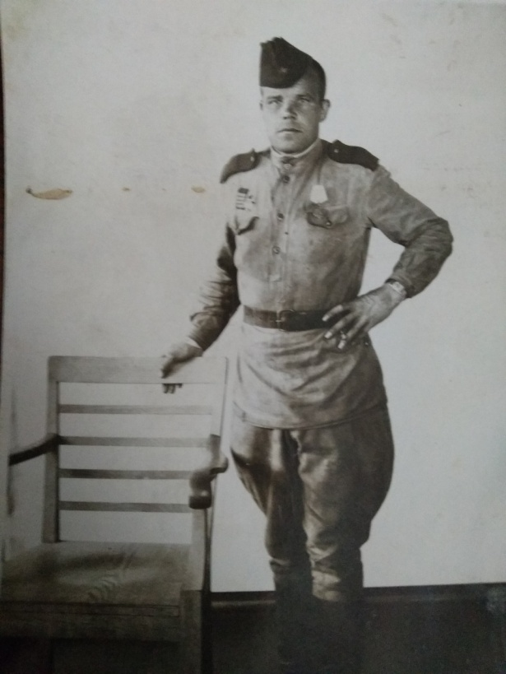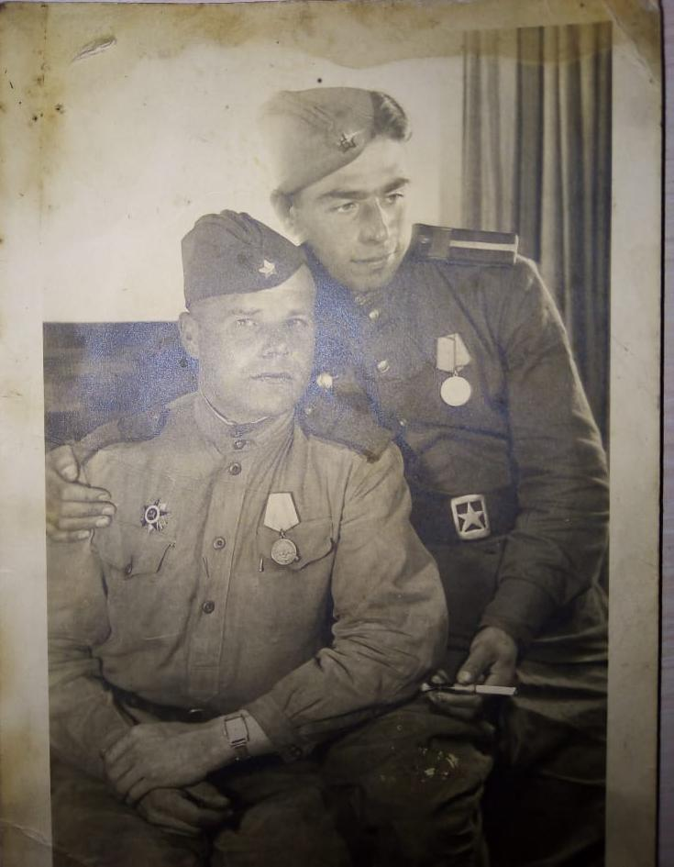
Михаил Афанасьевич Маленин Фронтовые друзья

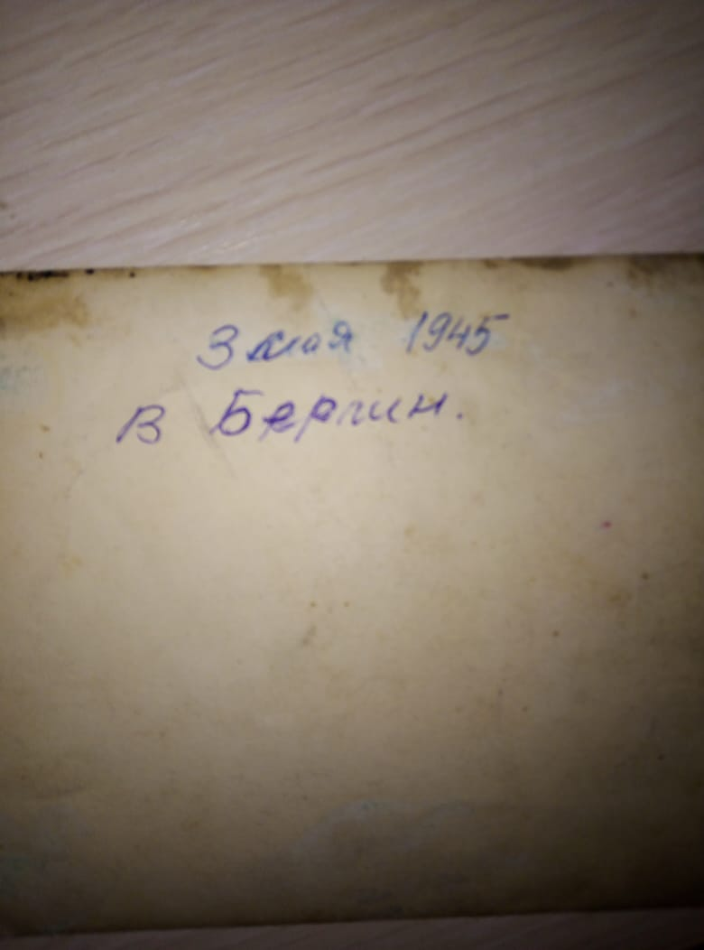
За 6 дней до Победы

